Informatīvais ziņojums par Ministru kabineta 2012.gada 24.jūlija noteikumu Nr.497 „Vietējā ģeodēziskā tīkla noteikumi” izpildi attiecībā uz paveikto vietējā ģeodēziskā tīkla apzināšanas un izvērtēšanas procesā, kā arī uzsākto vietējā ģeodēziskā tīkla pilnveidošanu, rezultātiem un iespējamām problēmām

Ievads

Saskaņā ar Ministru kabineta 2013.gada 28.decembra rīkojuma Nr.686 „Par Latvijas ģeotelpiskās informācijas attīstības koncepciju” 3.4.punktu Aizsardzības ministrijai ir uzdots sadarbībā ar Latvijas Pašvaldību savienību un Vides aizsardzības un reģionālās attīstības ministriju izstrādāt un noteiktā kārtībā iesniegt Ministru kabinetā virzībai informatīvo ziņojumu par Ministru kabineta 2012.gada 24.jūlija noteikumu Nr.497 „Vietējā ģeodēziskā tīkla noteikumi” izpildi attiecībā uz paveikto vietējā ģeodēziskā tīkla apzināšanas un izvērtēšanas procesā, kā arī uzsākto vietējā ģeodēziskā tīkla pilnveidošanu, rezultātiem un iespējamām problēmām.
Ar Ministru kabineta 2013.gada 28.decembra rīkojumu Nr.686 „Par Latvijas ģeotelpiskās informācijas attīstības koncepciju” apstiprinātā Latvijas ģeotelpiskās informācijas attīstības koncepcijā (turpmāk – Latvijas ģeotelpiskās informācijas attīstības koncepcija) ir analizēta situācija ar vietējā ģeodēziskā tīkla uzturēšanas jautājumiem un darbībām, kas jāveic pēc Ministru kabineta 2012.gada 24.jūlija noteikumu Nr.497 „Vietējā ģeodēziskā tīkla noteikumi” spēkā stāšanās.
Minētie Ministru kabineta noteikumi nosaka konkrētas atbildības un apraksta vietējā ģeodēziskā tīkla uzturēšanas procesā veicamos darbus - vietējā ģeodēziskā tīkla apzināšanu un izvērtēšanu, tā pilnveidošanu (tajā skaitā ģeodēzisko punktu ierīkošanu), tīkla mērījumus, tīkla pārraudzību un vietējā ģeodēziskā tīkla informācijas apriti, izmantojot Vietējā ģeodēziskā tīkla datubāzi.
Latvijas ģeotelpiskās informācijas koncepcijā ir minēts, ka nozīmīgi faktori vietējā ģeodēziskā tīkla pilnveidošanā ir pašvaldībām pieejamie finanšu un cilvēku resursi un pašvaldību sadarbība ar ģeodēzijas vai mērniecības darbu jomā sertificētām personām.
Problēmas vietējā ģeodēziskā tīkla uzturēšanā ir saistītas arī ar to, ka lielai daļai vietējam ģeodēziskajam tīklam piederīgo punktu ģeodēziskie dati neatbilst mūsdienu precizitātes prasībām. Tam par iemeslu ir pagājušā gadsimta ģeodēzisko mērījumu tehnoloģiju nepilnības, Zemes garozas vertikālās kustības un dažkārt nepietiekoša ģeodēzisko zīmju noturība. Iznīcināto un bojāto ģeodēzisko punktu daudzums ir atšķirīgs blīvā un skrajā apbūvē, ko tieši ietekmē būvniecības procesi un ekonomiskā aktivitāte. Nav pieejami viennozīmīgi dati par vietējā ģeodēziskā tīkla stāvokli un iznīcinātajiem vai bojātajiem punktiem.
Vietējam ģeodēziskajam tīklam ir nozīmīga ietekme uz tautsaimniecības procesiem. Lai nodrošinātu vietējās pašvaldības teritorijā ģeodēziskos atbalsta punktus mērniecības darbiem saistībā ar pašvaldības administratīvās teritorijas attīstību, kadastrālo uzmērīšanu, augstas detalizētības topogrāfisko datu iegūšanu un citiem ģeodēziskajiem darbiem objektu projektēšanā, būvniecībā un ekspluatācijā, nepieciešams sekot un novērtēt vietējā ģeodēziskā tīkla stāvokli, plānot tā pilnveidošanu. Aktuāls un kvalitatīvi uzturēts vietējais ģeodēziskais tīkls ļauj daudz efektīvāk (piemēram, ātrāk un lētāk) veikt iepriekš minētos mērniecības un ģeodēziskos darbus pašvaldības teritorijā, jo īpaši tajās vietās, kurās nav iespējams pielietot uz globālās satelītu navigācijas sistēmām bāzētas precīzas mērījumu metodes. Tāpat aktuālam un kvalitatīvi uzturētam vietējam ģeodēziskajam tīklam ir liela nozīme, lai iegūtu ģeodēziskos mērījumus, kas pēc mērījumu kļūdas ir savietojami ar tajā pat vietā iepriekš veiktajiem mērījumiem. Šis aspekts ir ļoti būtisks, lai nodrošinātu savietojamus nekustamā īpašuma kadastra uzmērīšanas datus ar augstas detalizētības topogrāfiskajiem datiem.
Saskaņā ar Ministru kabineta 2012.gada 24.jūlija noteikumu Nr.497 „Vietējā ģeodēziskā tīkla noteikumi” 64.punktu vietējām pašvaldībām jānodrošina pirmreizējā vietējā ģeodēziskā tīkla apzināšana un izvērtēšana ne vēlāk kā līdz 2013.gada 31.decembrim. Latvijas ģeotelpiskās informācijas attīstības koncepcija paredz, ka pēc šī termiņa beigām sadarbībā ar vietējām pašvaldībās ir jāapkopo informācija par paveikto vietējā ģeodēziskā tīkla apzināšanas un izvērtēšanas procesā, kā arī par uzsākto pilnveidošanu (vietējās pašvaldībās, kur šis process uzsākts), tā rezultātiem un iespējamām problēmām.
Lai sagatavotu minēto informatīvo ziņojumu attiecībā uz paveikto vietējā ģeodēziskā tīkla apzināšanas un izvērtēšanas procesā, kā arī uzsākto vietējā ģeodēziskā tīkla pilnveidošanu, rezultātiem un iespējamām problēmām, 2013.gada decembrī visām vietējām pašvaldībām tika izsūtīts pieprasījums sniegt informāciju par paveikto vietējā ģeodēziskā tīkla apzināšanas un izvērtēšanas procesā, kā arī uzsākto vietējā ģeodēziskā tīkla pilnveidošanu, rezultātiem un iespējamām problēmām, aizpildot speciāli sagatavotu anketu.
Tāpat, informatīvajā ziņojumā sniegts ieskats par uzdevumu organizēšanu pašvaldībās, kas saistīti ar vietējā ģeodēziskā tīkla jautājumiem, kas zināmā mērā raksturo situāciju šo jautājumu risināšanā, iespējamās problēmas, pašvaldību paveikto organizatorisko darbu jautājumu atrisināšanā un perspektīvas turpmākā periodā, kā arī par informatīvajiem pasākumiem pašvaldībās.

1. Vietējā ģeodēziskā tīkla jautājumu organizēšana pašvaldībās un informatīvie pasākumi

Ministru kabineta 2012.gada 24.jūlija noteikumu Nr.497 "Vietējā ģeodēziskā tīkla noteikumi" 5.punkts paredz, ka vietējā tīkla uzturēšanu savā administratīvajā teritorijā nodrošina vietējā pašvaldība. Savukārt, Latvijas Ģeotelpiskās informācijas aģentūra sniedz metodiskos norādījumus, atzinumus minēto noteikumu noteiktajā kārtībā, kā arī, ja nepieciešams, metodisko atbalstu vietējām pašvaldībām vietējā tīkla pilnveidošanā, ģeodēzisko datu atjaunošanā un ģeodēziskās informācijas apritē.
Ņemot vērā minēto, pēc Ministru kabineta 2012.gada 24.jūlija noteikumu Nr.497 "Vietējā ģeodēziskā tīkla noteikumi" stāšanās spēkā Latvijas Ģeotelpiskās informācijas aģentūra lūdza pašvaldībām sniegt aktualizētu informāciju par atbildīgajām personām vietējā ģeodēziskā tīkla jautājumos. Kā arī informēja, par gatavību sniegt konsultācijas vietējās pašvaldības noteiktajai atbildīgajai personai par vietējā ģeodēziskā tīkla uzturēšanu un pilnveidošanu.
Ministru kabineta 2012.gada 24.jūlija noteikumi Nr.497 "Vietējā ģeodēziskā tīkla noteikumi" paredz virkni uzdevumu un nosaka atbildību pašvaldības noteiktai atbildīgajai personai vietējā ģeodēziskā tīkla jautājumos.
Šobrīd par vietējo ģeodēzisko tīklu atbildīgās personas nav nominētas Kocēnu, Krustpils, Mērsraga, Pārgaujas, Preiļu, Sējas un Viļakas novada pašvaldības (1.att.).

1.attēls

Par vietējo ģeodēzisko tīklu atbildīgie darbinieki pašvaldībās

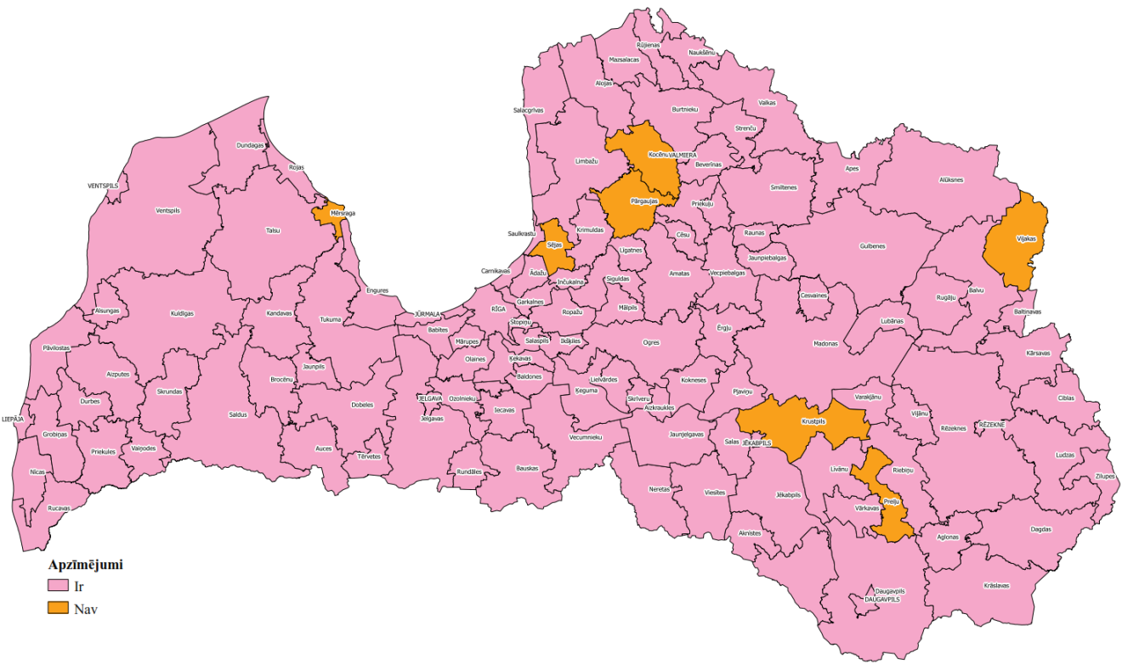

Iepriekš minētā pašvaldību sniegtā informācija ļauj secināt, ka pamatā pašvaldības organizatoriski ir radījušas priekšnosacījumus tam, lai veiktu Ministru kabineta 2012.gada 24.jūlija noteikumu Nr.497 "Vietējā ģeodēziskā tīkla noteikumi" izpildi.
Latvijas Ģeotelpiskās informācijas aģentūra atbilstoši Ministru kabineta 2011.gada 15.novembra noteikumu Nr.879 „Ģeodēziskās atskaites sistēmas un topogrāfisko karšu sistēmas noteikumi” noslēguma jautājumiem ir izsniegusi pašvaldībām tās rīcībā esošo informāciju par turpmāk vietējam ģeodēziskajam tīklam piederošajiem ģeodēziskajiem punktiem - informāciju par poligonometrijas punktiem, globālās pozicionēšanas 3.klases punktiem, visu klašu triangulācijas un nivelēšanas punktiem. Papildus tika sagatavoti un aizsūtīti saraksti ar Latvijas Ģeotelpiskās informācijas aaģentūrā pieejamo ģeodēzisko dokumentāciju par attiecīgā novada vietējo ģeodēzisko tīklu un Eiropas Reģionālās attīstības fonda līdzfinansētā projekta „Valsts ģeotelpisko pamatdatu informācijas infrastruktūras izveide” ietvaros digitalizētie arhīva materiāli .Respektīvi, Latvijas Ģeotelpiskās informācijas aģentūra ir nodevusi pašvaldību rīcībā visu informāciju attiecībā uz vietējo ģeodēzisko tīklu, lai pašvaldības varētu uzsākt Ministru kabineta 2012.gada 24.jūlija noteikumos Nr. 497 „Vietējā ģeodēziskā tīkla noteikumi” paredzētās darbības.
Sadarbībā ar Kurzemes, Zemgales, Vidzemes, Latgales un Rīgas plānošanas reģioniem 2012.gada novembrī tika rīkoti semināri novadu pašvaldībām, lai skaidrotu Ministru kabineta 2012.gada 24.jūlija noteikumu Nr. 497 „Vietējā ģeodēziskā tīkla noteikumi” piemērošanu un tajos noteikto vietējā ģeodēziskā tīkla uzturēšanas procesu. Semināros, tika sniegti arī skaidrojumi par pāreju uz Eiropas Vertikālo atskaites sistēmu (EVRS), ko paredz Latvijas ģeotelpiskās informācijas koncepcija.

Minētos seminārus apmeklēja 92 pašvaldību pārstāvji (77% no visu pašvaldību skaita) (2.att.).

2.attēls

Semināru apmeklējums

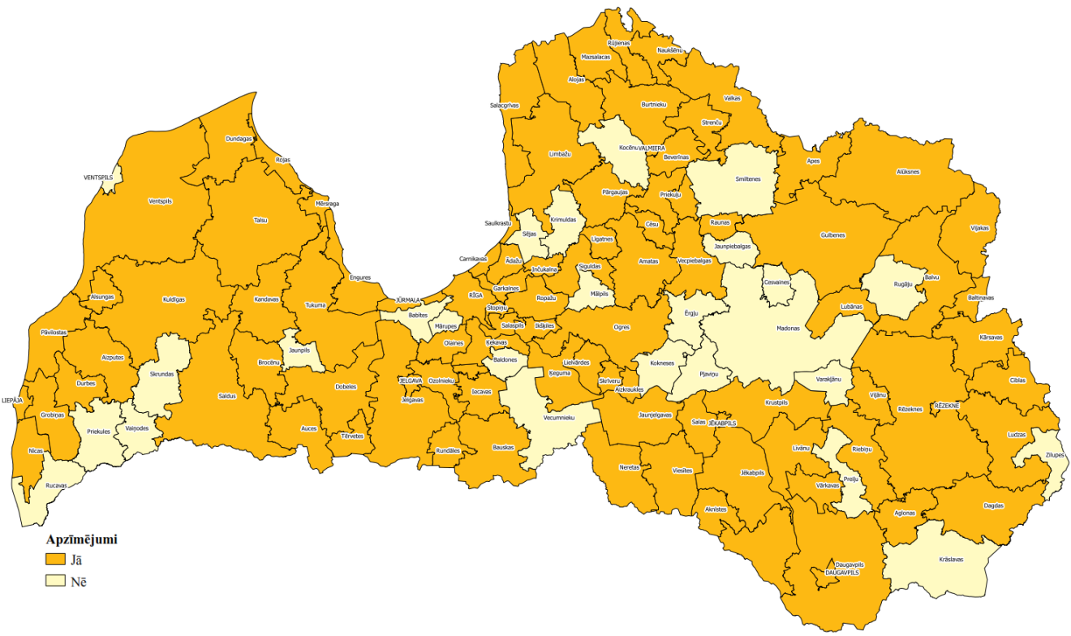

2012.gada 18. decembrī Krustpilī notika Zemgales plānošanas reģiona Attīstības padomes sēde, kurā Latvijas Ģeotelpiskās informācijas aģentūras pārstāvji informēja reģiona 22 novadu pašvaldību vadītājus par pienākumiem saistībā ar vietējā ģeodēziskā tīkla uzturēšanu, sniedzot skaidrojumus par vietējā ģeodēziskā tīkla nepieciešamību, pašvaldību galvenajiem pienākumiem tā uzturēšanā un ieskatu Vietējā ģeodēziskā tīkla datubāzes darbībā, kā arī par jau minēto pāreju uz Eiropas Vertikālās atskaites sistēmu (EVRS).
Minētie jautājumi tika skaidroti arī Zemgales plānošanas reģiona 2013. gada 26. aprīlī Jelgavā Latvijas Lauksaimniecības universitātē rīkotajā informatīvajā seminārā „Vietējā ģeodēziskā tīkla pilnveidošana”, kurā piedalījās par vietējo ģeodēzisko tīklu atbildīgie darbinieki no Zemgales plānošanas reģiona pašvaldībām.
Tāpat, par minētajiem ar vietējā ģeodēziskā tīkla uzturēšanu saistītajiem jautājumiem pastāvīgi tiek sniegti skaidrojumi pašvaldībām gan rakstveidā, gan klātienē, kā arī nodrošināta aktuālā informācija Latvijas Ģeotelpiskās informācijas aģentūras mājas lapā internetā.

2. Paveiktais vietējā ģeodēziskā tīkla apzināšanas, izvērtēšanas un pilnveidošanas procesā

Aizsardzības ministrija 2013.gada decembrī visām vietējām pašvaldībām izsūtīja vēstuli ar lūgumu sniegt informāciju par paveikto vietējā ģeodēziskā tīkla apzināšanas un izvērtēšanas procesā, kā arī uzsākto vietējā ģeodēziskā tīkla pilnveidošanu, rezultātiem un iespējamām problēmām, aizpildot noteiktas formas anketu.

Atbildes iesūtīja 102 pašvaldība (86% no visa pašvaldību skaita) (3.att.).
3.attēls
Aptauja par vietējā ģeodēziskā tīkla apsekošanu, izvērtēšanu
un pilnveidošanu vietējās pašvaldībās

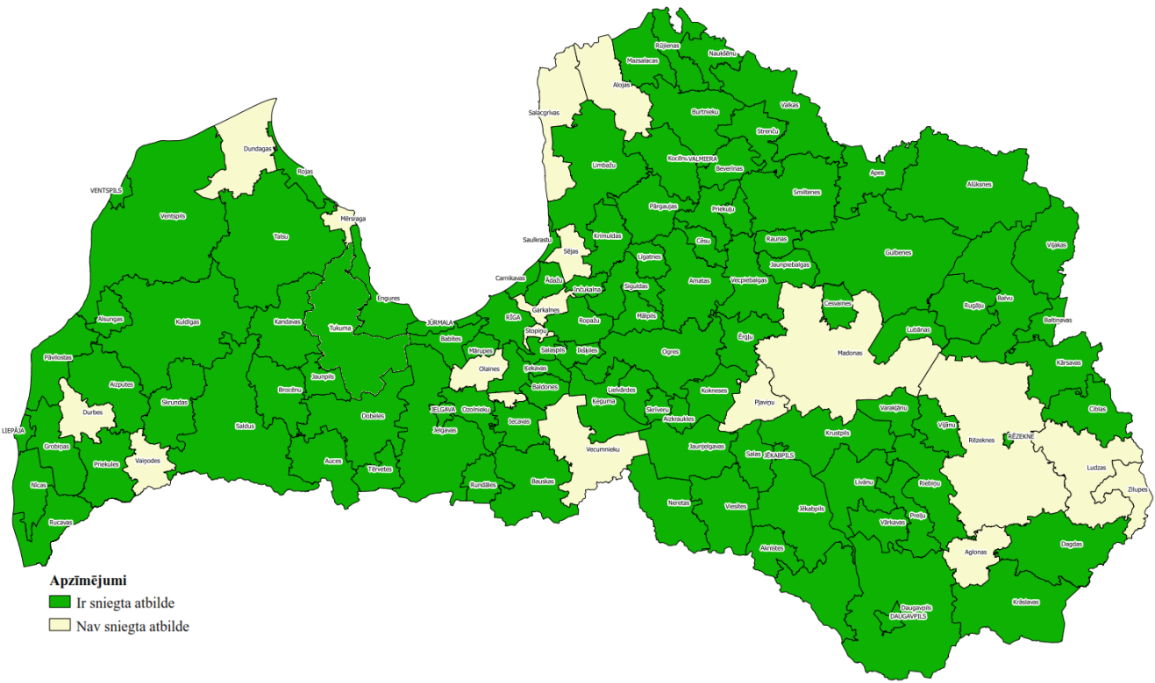

Iesūtītais informācijas apjoms ļauj izvirzīt secinājumus par kopējo situāciju un paveikto pašvaldībās vietējā ģeodēziskā tīkla apzināšanā, izvērtēšanā un pilnveidošanā.

Informāciju par situāciju ar pašvaldības teritorijā esošo vietējo ģeodēzisko tīklu ir apkopojušas 44 pašvaldības (43% no pašvaldībām, kas sniegušas informāciju), 44 pašvaldības to ir veikušas daļēji (43% no pašvaldībām, kas sniegušas informāciju), bet 14 pašvaldības informāciju par situāciju ar pašvaldības teritorijā esošo vietējo ģeodēzisko tīklu nav apkopojušas (14% no pašvaldībām, kas sniegušas informāciju) (4.att.).

4.attēls

Kā iepriekš minēts, Ministru kabineta 2012.gada 24.jūlija noteikumu Nr.497 „Vietējā ģeodēziskā tīkla noteikumi” 64.punktā noteikts uzdevums vietējām pašvaldībām ne vēlāk kā līdz 2013.gada 31.decembrim nodrošināt pirmreizējo vietējā tīkla apzināšanu un izvērtēšanu, kuras ietvaros jāpārbauda ģeodēzisko punktu atbilstība minēto noteikumu 4.punktā minētajām prasībām, kas nosaka, ka vietējo ģeodēzisko tīklu veido, piesaistot to valsts ģeodēziskajam tīklam ar 3–6 cm precizitāti: ģeodēzisko punktu augstumus nosaka ar standartnovirzi līdz 1 cm, koordinātas – līdz 2 cm.
Kā secināms no pašvaldību sniegtās informācijas, vietējā ģeodēziskā tīkla apzināšanu un izvērtēšanu ir veikušas 30 pašvaldības (29% no pašvaldībām, kas sniegušas informāciju), daļēji to ir izdarījušas 43 pašvaldības (42% no pašvaldībām, kas sniegušas informāciju), bet 29 pašvaldības (29% no pašvaldībām, kas sniegušas informāciju) vietējā ģeodēziskā tīkla apzināšanu un izvērtēšanu nav veikušas (5.att.).

5.attēls

No pašvaldībām, kas nav veikušas vai nav pabeigušas vietējā ģeodēziskā tīkla apzināšanu un izvērtēšanu var izdalīt trīs grupas:
1) 40 pašvaldības ir noteikušas termiņu šo darbu veikšanai 2014. gadā;
2) 2 pašvaldības ir noteikušas termiņu šo darbu veikšanai 2015. gadā;
3) 23 pašvaldības nav noteikušas nekādu termiņu.
Tostarp, Ciblas novada pašvaldība ir pieņēmusi lēmumu, ka neveiks vietējā ģeodēziskā tīkla apzināšanu un izvērtēšanu, pamatojoties uz to, ka Ciblas novada pašvaldībā pēdējo triju gadu laikā nav bijis neviena pieprasījuma par ģeodēziskā tīkla koordinātām. Pašvaldība ir norādījusi, ka tuvākajā nākotnē nav plānota vērienīga būvniecība un pašvaldība neredz nepieciešamību tērēt līdzekļus no budžeta tām lietām, kuras nav pirmās nepieciešamības lietas.

Saskaņā ar Ministru kabineta 2012.gada 24.jūlija noteikumu Nr.497 „Vietējā ģeodēziskā tīkla noteikumi” 15.punktu, pēc vietējā ģeodēziskā tīkla apzināšanas un izvērtēšanas pašvaldība nodrošina vietējā ģeodēziskā tīkla apsekošanas pārskata sagatavošanu.
Šādu apsekošanas pārskatu ir sagatavojusi 21 pašvaldība (28% no 91 pašvaldības, kas atbildējušas uz šo jautājumu).
Ziņojuma 1.pielikumā kartoshēmas veidā ir atainota situācija pašvaldībās vietējā tīkla apzināšanas un apsekošanas jomā.

Ministru kabineta 2012.gada 24.jūlija noteikumu Nr.497 „Vietējā ģeodēziskā tīkla noteikumi” 17.punkts nosaka, ka gadījumā, ja ģeodēziskie punkti neatbilst minēto noteikumu 4.punktā minētajām precizitātes prasībām, vietējā pašvaldība, pamatojoties uz vietējā tīkla apsekošanas pārskatu, pieņem lēmumu par vienu no diviem pilnveidošanas variantiem - vietējā ģeodēziskā tīkla pilnveidošana ar vietējā tīkla mērījumiem vai pakāpeniska vietējā ģeodēziskā tīkla pilnveidošana un ģeodēzisko datu atjaunošana kārtējo mērniecības darbu un ar būvniecību saistīto projektu ietvaros.
Lēmumu par vietējā ģeodēziskā tīkla pilnveidošanu ir pieņēmušas 8 pašvaldības: Rīgas, Jelgavas, Jēkabpils, Liepājas pilsētas un Ādažu, Apes, Kuldīgas, Rojas novados. No 101 pašvaldībām, kas ir atbildējušas uz šo jautājumu, 93 pašvaldības šādu lēmumu nav pieņēmušas (6.att.).
6.attēls

Uz jautājumu par termiņiem vietējā ģeodēziskā tīkla pilnveidošanai un vai ir pieņemts kāds cits lēmums attiecībā uz vietējā ģeodēziskā tīkla pilnveidošanu, atbildes ir dažādas.
Termiņus vietējā ģeodēziskā tīkla pilnveidošanai ir noteikušas tikai 22 pašvaldības, no kurām tuvākais termiņš ir 2014. gads un tālākais – 2020. gads. Lielākā daļa pašvaldību termiņus nav noteikušas, jo vietējā ģeodēziskā tīkla pilnveidošanas process ir atkarīgs gan no pašvaldību budžeta, gan no piešķirtā finansējuma.
Saskaņā ar Ministru kabineta 2012.gada 24.jūlija noteikumu Nr.497 „Vietējā ģeodēziskā tīkla noteikumi” 28.punktu vietējā ģeodēziskā tīkla pilnveidošanas uzsākšanai, izstrādā tā pilnveidošanas aprakstu, ņemot vērā vietējā ģeodēziskā tīkla apsekošanas pārskatu.
Izstrādāts un pašvaldībā apstiprināts vietējā ģeodēziskā tīkla pilnveidošanas apraksts ir 4 pašvaldībās - Rīgas, Jūrmalas, Liepājas un Kuldīgas novada pašvaldībā (7.att.).

7.attēls

Savukārt, 11 pašvaldības ir uzsākušas darbu pie vietējā ģeodēziskā tīkla pilnveidošanas apraksta gatavošanas.
Vietējā ģeodēziskā tīkla pilnveidošanas aprakstu Latvijas Ģeotelpiskās informācijas aģentūrā atzinuma sniegšanai saskaņā ar Ministru kabineta 2012.gada 24.jūlija noteikumu Nr.497 „Vietējā ģeodēziskā tīkla noteikumi” 30.punktu plāno iesniegt 55 pašvaldības. Latvijas Ģeotelpiskās informācijas aģentūrā atzinuma sniegšanai līdz 2014.gada 5.martam ir jau iesniegti 10 vietējā ģeodēziskā tīkla pilnveidošanas apraksti un 2 pilnveidošanas pārskati, bet šobrīd ir konstatēta to neatbilstība minēto Ministru kabineta noteikumu prasībām un tie ir atgriezti atpakaļ pašvaldībām labošanai.
Ziņojuma 2.pielikumā kartoshēmas veidā ir atainota situācija par pašvaldību lēmumiem un darbībām attiecībā uz vietējā ģeodēziskā tīkla pilnveidošanu.

3. Anketās identificētās vietējā ģeodēziskā tīkla apzināšanas, izvērtēšanas un pilnveidošanas procesa būtiskākās problēmas

Visvairāk atzīmētā problēma no pašvaldību puses, ar kuru tās saskārušās vietējā ģeodēziskā tīkla apzināšanas, izvērtēšanas un uzturēšanas procesā, ir finansējuma nepietiekamība.
Ņemot vērā, ka šī papildus funkcija – vietējā ģeodēziskā tīkla uzturēšana, pašvaldībai ietver ne tikai vietējā tīkla pilnveidošanu, vietējā tīkla mērījumus, vietējā tīkla pārraudzību un vietējā tīkla informācijas apriti, bet arī vietējā tīkla apzināšanu un izvērtēšanu (atbalstpunkti nav tikuši nodoti pašvaldībai ar nodošanas aktu, pirms tam veicot atbalstpunktu apzināšanu un to uzturēšanu atbilstošā līmenī), pašvaldības atzīmē, ka finansējums vietējā ģeodēziskā tīkla punktu apzināšanā un izvērtēšanā būtu jāparedz no valsts budžeta.

Citas atsevišķu pašvaldību atzīmētās būtiskākās problēmas:
- vietējā ģeodēziskā tīkla apsekošanas gaitā problēmas sagādā tas, ka ģeodēziskie punkti atrodas privātās teritorijās;
- nav pieredzes vietējā ģeodēziskā tīkla uzturēšanā, līdz ar to nav skaidrības kā to pareizi darīt;
- speciālistu deficīts (vietējā ģeodēziskā tīkla apzināšanai, izvērtēšanai un pilnveidošanai ir nepieciešami speciālisti, kuri jāpiesaista no citām iestādēm, kas arī prasa papildus līdzekļus), ģeodēzijas speciālistu trūkums pašvaldībā;
- ne vienmēr speciālisti ar atbilstošu sertifikātu (ģeodēzijā) var sniegt kompetentas atbildes un piedāvāt risinājumus;
- pašvaldības atbildīgajai personai vietējo tīklu jautājumos pašmācības ceļā jāapgūst jauni darba pienākumi – vietējā ģeodēziskā tīkla pārraudzība un informācijas aprite;

Atsevišķas pašvaldības ir rosinājušas šādus priekšlikumus problēmu risināšanai:
- Jānodrošina finanšu līdzekļi vietējā ģeodēziskā tīkla uzturēšanai
- jānodrošina finanšu līdzekļi (mērķdotācijas no valsts budžeta) vietējā ģeodēziskā tīkla punktu uzturēšanai, atjaunošanai, jaunu punktu ierīkošanai; ņemot vērā, ka pašvaldībām nodots līdz šim neuzturēts vietējais ģeodēziskais tīkls, tad jāparedz, ka tīkla uzmērīšanu finansē un nodrošina valsts.

- Jānodrošina kvalificēti speciālisti:
- vietējā ģeodēziskā tīkla uzturēšanai pašvaldībā nepieciešams speciālists – ģeodēzists;
- vietējā ģeodēziskā tīkla izvērtēšanu pakāpeniski vidēja un maza izmēra novados vairāku gadu garumā vajadzētu veikt atbilstošas kvalifikācijas speciālistu grupai, nododot pašvaldībai pārbaudītu un izmantošanai derīgu informāciju.

- Metodiskā palīdzība:
- nepieciešams skaidrot un izveidot vienotu izpratni par ģeodēzisko punktu aizsargjoslām un pielietošanu;
- nepieciešami informatīvi semināri, semināri un konkrēti risinājumi par vietējā ģeodēziskā tīkla pilnveidošanu, kā arī nepieciešami informatīvi materiāli (bukleti u.c.) par pasākumu kopumu, kas veicams šāda tīkla izveidei un uzlabošanai.

Saistībā ar vietējā ģeodēziskā tīkla uzturēšanas darbu organizēšanu vietējā pašvaldībā var tikt izvēlēti vismaz 3 dažādi darbības modeļi:
1) Pašvaldības institūcija izveido struktūrvienību, kuras darbinieku uzdevumi ietver pienākumu veikt visas darbības saistībā ar vietējā ģeodēziskā tīkla uzturēšanu. Šādas struktūrvienības darbiniekiem nepieciešama kvalifikācija, kas noteikta Ģeotelpiskās informācijas likuma 10.panta trešajā daļā. Kāds no šīs struktūrvienības darbiniekiem izpilda pašvaldības atbildīgās personas par vietējā ģeodēziskā tīkla jautājumiem pienākumus.
2) Pašvaldības noteiktā atbildīgā persona par vietējā ģeodēziskā tīkla jautājumiem koordinē un kontrolē visas darbības saistībā ar vietējā ģeodēziskā tīkla uzturēšanu. Visas darbības šajā gadījumā tiek pasūtītas kā ārpakalpojums. Šajā gadījumā vietējā ģeodēziskā tīkla uzturēšanu var veikt personas, kas ir sertificētas ģeodēzisko darbu vai mērniecības jomā (atbilstoši Ģeotelpiskās informācijas likuma 10.panta trešās daļas prasībām).
3) Jauktais modelis, kad daļu darbu veic pašvaldības institūcijas darbinieki un daļu darbu kā ārpakalpojumu veic personas, kas ir sertificētas ģeodēzisko darbu vai mērniecības jomā.
Pašvaldība, ievērojot vietējā ģeodēziskā tīkla uzturēšanas darbu plānoto apjomu, sarežģītību, kā arī izvēlēto vietējā ģeodēziskā tīkla pilnveidošanas variantu, var piemērot tai visatbilstošāko darbības modeli.
Pēc Latvijas Ģeotelpiskās informācijas aģentūras rīcībā esošās informācijas 10 vietējās pašvaldības (Baldones novads, Burtnieku novads, Cēsu novads, Garkalnes novads, Ilūkstes novads, Krimuldas novads, Neretas novads, Raunas novads, Skrīveru novads un Tukuma novads) ir deleģējušas atbildīgās personas par vietējā ģeodēziskā tīkla jautājumiem funkciju komersantiem. Tas ir veids, kā risināt vietējā ģeodēziskā tīkla jautājumus pašvaldībā tajos gadījumos, kad pašvaldībā nav pieejams attiecīgas kvalifikācijas speciālistu.

Atkarībā no katras pašvaldības izvēlētā vietējā ģeodēziskā tīkla uzturēšanas darbu organizēšanas veida un plānoto vietējā ģeodēziskā tīkla punktu skaita ir atkarīgas izmaksas vietējā ģeodēziskā tīkla uzturēšanai konkrētajā vietējā pašvaldībā. Šīs izmaksas veidojas no 2 galvenajām komponentēm – izmaksas par papildus nepieciešamo pašvaldības personālu un izmaksas ģeodēzisko darbu izpildei. Izmaksas ģeodēzisko darbu izpildei atkarīgas no plānotā vietējā ģeodēziskā tīkla punktu skaita pašvaldībā un no izvēlētā vietējā ģeodēziskā tīkla pilnveidošanas varianta. Ja atbilstoši Ministru kabineta 2012.gada 24.jūlija noteikumu Nr.497 „Vietējā ģeodēziskā tīkla noteikumi” 17.punktam izvēlēts variants veikt vietējā ģeodēziskā tīkla pilnveidošanu ar sistemātiskiem un plānveidīgiem vietējā tīkla mērījumiem, tad izmaksu novērtēšanai būtu jāsareizina viena vietējā ģeodēziskā tīkla pilnveidošanas izmaksas ar plānoto punktu skaitu. Ja izvēlēts variants vietējā ģeodēziskā tīkla pilnveidošanu un ģeodēzisko datu atjaunošanu veikt kārtējo mērniecības darbu un ar būvniecību saistīto projektu ietvaros, tad šādas izmaksas būtu iekļaujamas attiecīgo darbu tāmēs. Uz šo brīdi ļoti neliels skaits pašvaldību ir pieņēmušas lēmumus par vietējā ģeodēziskā tīkla pilnveidošanu, tādēļ precīzu kopējo novērtējumu izmaksām nav iespējams veikt. Kopējo izmaksu novērtēšanai jāveic atsevišķs apsekojums, kad lielākā daļa pašvaldību būs pieņēmušas lēmumu par vietējā ģeodēziskā tīkla pilnveidošanu savā teritorijā. Šāda apsekojuma koordinācijai ļoti vēlama ir Latvijas Pašvaldību savienības līdzdalība.
Jautājumu par nepieciešamajiem finanšu resursiem vietējā ģeodēziskā tīkla pilnveidošanai pirms izskatīšanas valsts budžeta plānošanas kontekstā vispirms būtu lietderīgi izvērtēt Ģeotelpiskās informācijas koordinācijas padomē, jo tas atbilst šīs padomes paredzētajai kompetencei. (Ministru kabinets ir atbalstījis virzībai Saeimā grozījumus Ģeotelpiskās informācijas likumā, lai radītu tiesisko pamatu Ģeotelpiskās informācijas koordinācijas padomes izveidei (01.04.2014 prot. Nr.19 3.§)).

Saistībā ar vietējā ģeodēziskā tīkla uzturēšanu būtu jāņem vērā citu valstu pieredze, ka nav iespējams nodrošināt pilnīgu ģeodēzisko punktu aizsardzību. Tādēļ jāparedz, ka zināms skaits vietējā ģeodēziskā tīkla punktu dažādu apstākļu dēļ var tikt iznīcināti. Šī negatīvā procesa mazināšanai ļoti būtiski ir izveidot vietējā pašvaldībā efektīvu vietējā ģeodēziskā tīkla punktu uzraudzības un atjaunošanas procedūru. Šim nolūkam svarīgi ir ievērot Ministru kabineta 2012.gada 24.jūlija noteikumu Nr.497 „Vietējā ģeodēziskā tīkla noteikumi” V nodaļā noteiktās darbības vietējā ģeodēziskā tīkla pārraudzībai, kā arī iespēju robežās vietējā ģeodēziskā tīkla punktus ierīkot uz pašvaldībai piederošas zemes. Tāpat jāņem vērā, ka jautājumi par ģeodēzisko punktu aizsardzību tiks risināti atbilstoši Latvijas ģeotelpiskās informācijas koncepcijā noteiktajam.

Aizsardzības ministrs R.Vējonis

Valsts sekretārs J.Sārts

29.05.2014 17:30
2828
H.Baranovs
Harijs.Baranovs@lgia.gov.lv

